Юные геологи Горнозаводского района в Нижнем Тагиле
Опубликовано 24.10.2012
ОАО «Сарановская шахта «Рудная» организовала для ребят, занимающихся в геологическом кружке, культурно – развлекательную поездку в город Нижний Тагил.
В историко-краеведческом музее ребята узнали о возникновении горно-металлургического производства на Урале в начале XVIII века. Узнали о становлении династии Демидовых, об изобретении первого российского паровоза отцом и сыном Черепановыми. Было рассказано об истории края с древнейших времён до открытия месторождений медных и железных руд, когда началась история становления города Нижний Тагил. Узнали историю развития города Нижний Тагил с начала возникновения в 1722 году по наши дни.
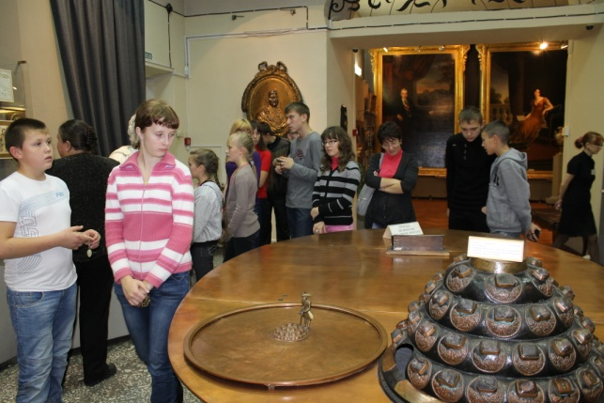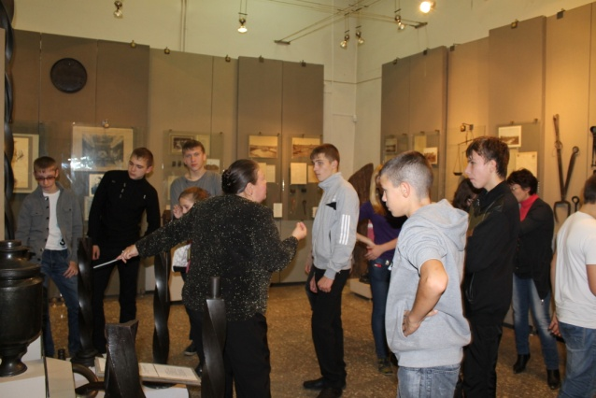
В музее природы и охраны окружающей среды ребят познакомили с замечательной коллекцией минералов и горных пород которые были найдены в Нижнетагильском районе. Они воочию увидели что представляют из себя уральские самоцветы: изумруды, топазы, александриты, изделия из горного хрусталя. Ребят впечатлил рассказ о находке малахитовой глыбы весом 20 тысяч пудов или 320 тонн, в музее хранится осколок этой глыбы весом 350кг. Ребята узнали о природе края, животных, которые населяют местные леса, больше всего ребят удивили скелеты мамонтов, самца и самки. Эти животные жили много тысяч лет назад на территории Урала.
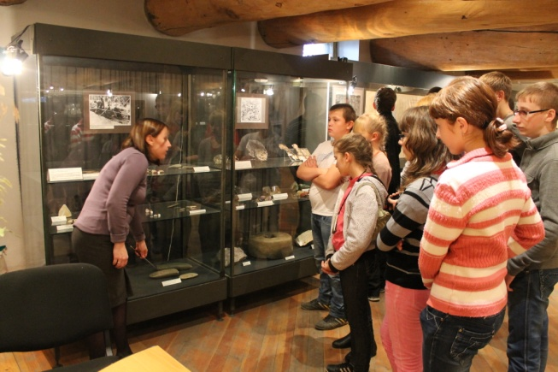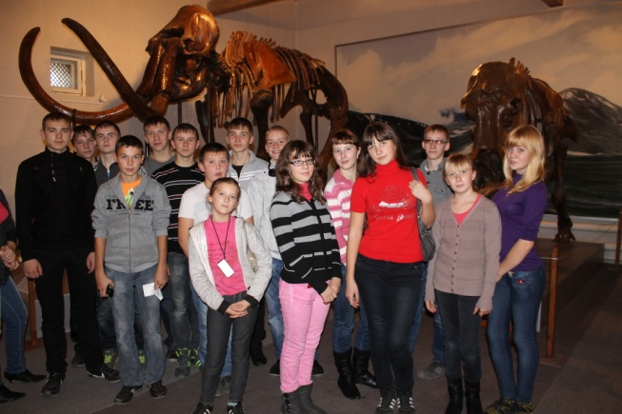
Больше всего ребятам понравился музей бронетанковой техники, расположенный у проходной УВЗ. В музее было рассказано о становлении бронетанковых войск в СССР, об эвакуации в 1941 году из Харькова танкового завода и восстановлении его за два с половиной месяца на уральской земле. Ребята узнали о том, что наша хромитовая руда использовалась во время Великой Отечественной войны для танковой брони. Был показан фильм о развитии бронетанковых войск с начала их становления и до наших дней, рассказали о системах вооружения применяемых на танках. Ребята смогли не только посмотреть, но и ощутить себя в роли танкистов. В ангаре музея собраны все образцы танков, которые производились и производятся на УВЗ, от Т-34 до Т-90. Ребята смогли побывать внутри легендарного танкаТ-34, а так же современного танка Т-72.
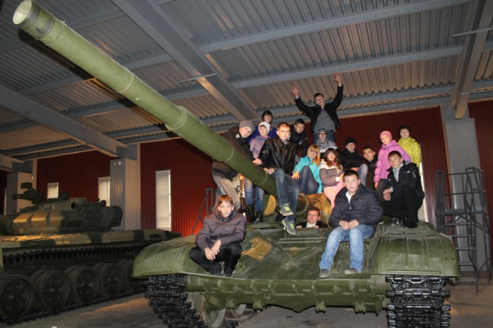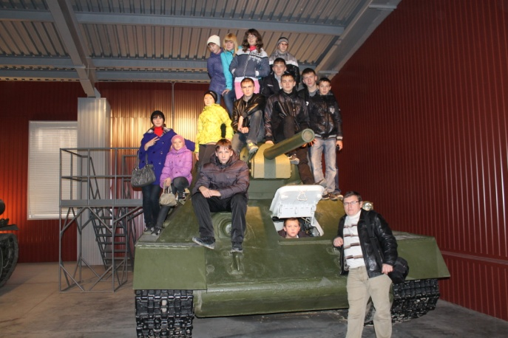
В качестве развлекательной программы ребята побывали на представлении в Нижнетагильском цирке, особенно им понравилось выступление клоунов и египетских львов.
